«Ленинаульская средняя общеобразовательная школа № 2

имени Героя Российской Федерации Юрия Салимханова»

Утверждаю:

Директор МКОУ ЛСОШ №2

_____________/Зияродинова Н.Р./

Рабочая программа

внеурочной деятельности по научно - познавательному направлению 3класс

«Земля-наш общий дом.»

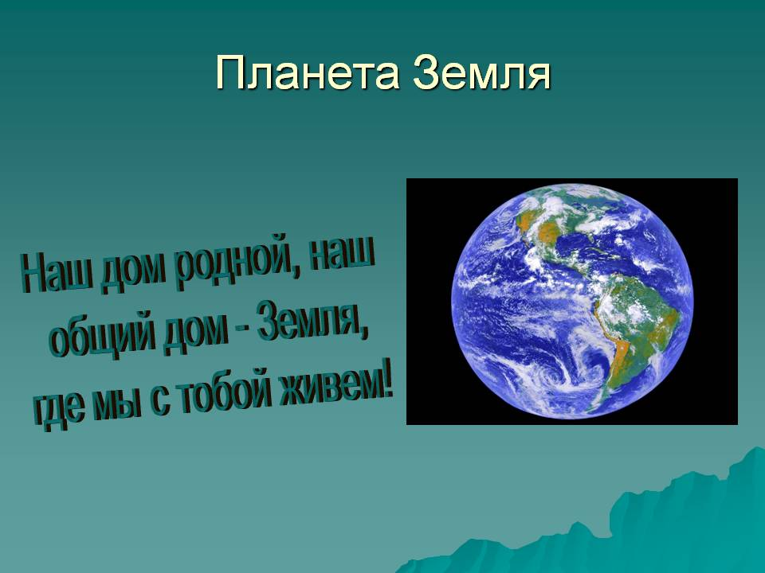

2018-2019 г. Автор состовитель :Паху Хайбулаевна

Научно - познавательное направление

«Земля –наш общий дом»

Неживое в природе. Жизнь растений и грибов.»
1. ПОЯСНИТЕЛЬНАЯ ЗАПИСКА

Воспитание экологической культуры - актуальнейшая задача сложившейся социально-культурной ситуации начала XXI века.
В условиях разностороннего глубочайшего экологического кризиса усиливается значение экологического образования в начальной школе как ответственного этапа в становлении и развитии личности ребенка. Закон «Об экологическом образовании», принятый во многих регионах России, ставит своей задачей создание системы непрерывного всеобъемлющего экологического образования и является основанием для поиска и разработки эффективных средств экологического образования населения. Анализ теоретической и методической экологической литературы, а также состояния практики экологического образования в начальных школах свидетельствует о необходимости совершенствования всей системы воспитательной работы с младшими школьниками, одной из приоритетной целей которой должно стать становление экологически грамотной личности, способной гармонично взаимодействовать с окружающим миром и осознающей свое место в Природе. Актуальность разработанной программы продиктована также отсутствием в теории и практике экологического образования в начальной школе единой, рассчитанной на весь период обучения, программы дополнительного образования с экологической направленностью для младших школьников.

Цель и задачи

Цель: формирование и развитие экологически сообразного поведения у младших школьников.
Программа ставит перед собой следующие задачи:
1. Формирование знаний о закономерностях и взаимосвязях природных явлений, единстве неживой и живой природы, о взаимодействии и взаимозависимости природы, общества и человека.
2. Формирование осознанных представлений о нормах и правилах поведения в природе и привычек их соблюдения в своей жизнедеятельности.
3. Формирование экологически ценностных ориентации в деятельности детей.
4. Воспитание ответственного отношения к здоровью, природе, жизни.
5. Развитие способности формирования научных, эстетических, нравственных и правовых суждений по экологическим вопросам.
6. Развитие: альтернативного мышления в выборе способов решения экологических проблем, восприятия прекрасного и без образного, чувств удовлетворения и негодования от поведения и поступков людей по отношению к здоровью и миру природы.
7. Развитие потребности в необходимости и возможности решения экологических проблем, доступных младшему школьнику, ведения здорового образа жизни, стремления к активной практической деятельности по охране окружающей среды.
8. Развитие знаний и умений по оценке и прогнозированию состояния и охраны природного окружения.

Особенности программы.
Программа «Земля – наш общий дом», имеет эколого-биологическую направленность, является учебно-образовательной с практической ориентацией.
Представленная целостная программа разработана для учащихся начальной школы, рассчитана на 34 часа. Содержание программы выстроено в рамках единой логики:
3 «б» класс– «Неживое в природе. Жизнь растений и грибов» (34часа)
Занятия проводятся 1 раз в неделю по одному академическому часу.
на уроках.

Основные принципы содержания программы:
- принцип единства сознания и деятельности;
- принцип наглядности;
- принцип личностной ориентации;
- принцип системности и целостности;
- принцип экологического гуманизма;
- принцип краеведческий;
- принцип практической направленности.

Основные содержательные линии:
- Земля - единая экосистема.
- Человек – существо, биосоциальная часть экологической системы.
- Уникальная ценность природных существ вне зависимости от формы проявления.
Спецификой курса является подход к выбору педагогических средств реализации содержания программы, учитывающий действенную, эмоционально-поведенческую природу младшего школьника, личную активность каждого ребенка, где он выступает в роли субъекта экологической деятельности и поведения. Педагог создает на занятиях эмоционально-положительную творческую атмосферу, организует диалогическое общение с детьми о взаимодействии с природой.
В соответствии с таким подходом содержание программы реализуется через создание на занятиях проблемных ситуаций, ситуации во взаимоотношениях с природой, ситуации оценки и прогнозирования последствий поведения человека, ситуации свободного выбора поступка по отношению к природе.
Практическая, деятельностная направленность курса осуществляется через исследовательские задания, игровые занятия, практикумы и опытническую работу. Формы организации деятельности детей разнообразны: индивидуальная, групповая, звеньевая, кружковая.
Недели экологии, традиционные экологические праздники: ярмарка «Золотая осень», «День птиц», «День Земли» и др
Ожидаемый результат. .

Показатели в личностной сфере ребенка:
- интерес к познанию мира природы;
- потребность к осуществлению экологически сообразных поступков;
-осознание места и роли человека в биосфере как существа биосоциального;
- преобладание мотивации гармоничного взаимодействия с природой с точки зрения экологической допустимости.

Учащиеся должны знать:

-наиболее типичных представителей животного мира России, -какую пользу приносят представители животного мира;
-некоторые пословицы, поговорки, загадки о животных;
- планета Земля - наш большой дом;
- Солнце - источник жизни на Земле;
- неживое и живое в природе;
-основные группы растительных и животных организмов и их приспособленность к условиям существования (примеры);
- влияние деятельности человека на условия жизни живых организмов (примеры);
- значение тепла, света, воздуха, почвы для живых существ, связи между ними (примеры);
- значение растений и животных в жизни человека, условия их выращивания и правила ухода;
- многообразие растений, животных, грибов, экологические связи между ними;
- основные виды растений и животных различных экосистем (леса, луга и т. д.);
-организмы, приносящие ущерб хозяйству человека, и некоторые меры борьбы с ними;
- человек существо природное и социальное; разносторонние связи человека с окружающей природной средой;
-условия, влияющие на сохранение здоровья и жизни человека и природы;
- различия съедобных и несъедобных грибов;
- позитивное и негативное влияние деятельности человека в природе;
-способы сохранения окружающей природы;

Учащиеся должны уметь:

- узнавать животных и птиц в природе, на картинках, по описанию;
-ухаживать за домашними животными и птицами;
- выполнять правила экологически сообразного поведения в природе;
- применять теоретические знания при общении с живыми организмами и в практической деятельности по сохранению природного окружения и своего здоровья;
- ухаживать за культурными растениями и домашними животными (посильное участие);
- доказывать, уникальность и красоту каждого природного объекта;
- заботиться о здоровом образе жизни;
- заботиться об оздоровлении окружающей природной среды, об улучшении качества жизни;
- предвидеть последствия деятельности людей в природе (конкретные примеры);
-улучшать состояние окружающей среды (жилище, двор, улицу, ближайшее природное окружение);
- осуществлять экологически сообразные поступки в окружающей природе;
- наблюдать предметы и явления природы по предложенному плану или схеме;
- оформлять результаты наблюдений в виде простейших схем, знаков, рисунков, описаний, выводов;
- ставить простейшие опыты с объектами живой и неживой природы;

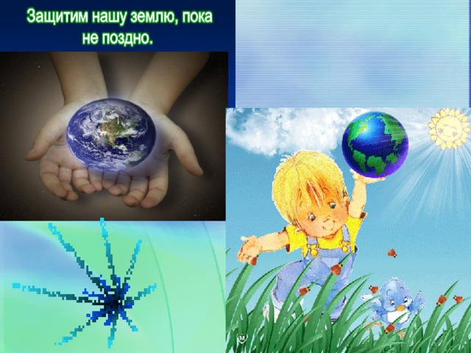

ТЕМАТИЧЕСКОЕ ПЛАНИРОВАНИЕ.
3-й класс
«НЕЖИВОЕ В ПРИРОДЕ. ЖИЗНЬ РАСТЕНИЙ И ГРИБОВ» - 34 часа
№ занятия | Тема занятия | Количество часов |  | Дата
 |  | теория | практика
 | Введение (2час) | 2
1 | Вводное занятие. Мы жители планеты Земля | 1
2. | Мир вокруг. | 1
 | - Человек и природа (5 часов) | 2 | 3
3 | Экология и мы. | 1
4 | Осенние работы в поле | 1
5 | Викторина «Золотой листопад» |  | 1
6 | Место человека в мире природы. Принятие в юные экологи |  | 1
7 | Осень в лесу.Конкурс стихов и загадок.(экскурсия) |  | 1
 | 2. Неживое в природе ( 12часов) | 6 | 6
8 – 9 | Неживая природа | 1 | 1
10 | Солнце – источник тепла и света | 1
11 | Вода, её признаки и свойства | 1
12 | Берегите воду! |  | 1
13 | Почва – святыня наша. | 1
14 | Состав и свойства почвы |  | 1
15 – 16 | Погода. Климат. | 1 | 1
17 | Предсказание погоды по народным приметам | 1
18 | Почему нельзя..? |  | 1
19 | Диалоги с неживой природой.Игры. |  | 1
 | 3. Живое в природе. Экологические связи между неживой и живой природой (9 часов) | 4 | 5
20 | Практикум «Хлебные крошки».Птицы-наши друзья. |  | 1
21 | Кто улетает, а кто остаётся | 1
22 | Экологические связи неживой и живой природы | 1
23 | Вода и жизнь |  | 1
24 | Растения рядом |  | 1
25 | Комнатные растения | 1
26 | Размножение комнатных растений |  | 1
27 | Дикорастущие растения луга, водоема и леса | 1
28 | Практическое занятие «Растения луга и леса» |  | 1
 | 4. Царство грибов (3часа) | 3
29 | Съедобные грибы | 1
30 | Несъедобные грибы | 1
31 | Микроскопические грибы | 1
 | 5. Сельскохозяйственный труд весной (3часа) | 1 | 2
32 | Сельскохозяйственные машины и орудия | 1
33 | Сельскохозяйственные работы на пришкольном участке |  | 1
34 | Сельскохозяйственные опыты на пришкольном участке |  | 1
 |  | 18 | 16
 | Итого: | 34 часа

Содержание курса
«НЕЖИВОЕ В ПРИРОДЕ. ЖИЗНЬ РАСТЕНИЙ И ГРИБОВ» - 34 часа
«ВВЕДЕНИЕ» (2 час)
Тема 1. Вводное занятие. Мы жители планеты Земля (1 час)
Знакомство детей с целями и задачами кружка и с правилами поведения при проведении наблюдений и практикумов. Создание ситуации понимания единства всех существ на земле.
Тема 2. Мир вокруг. (1 час)
Представление об основных понятиях начального природоведения (живая неживая природа), сравнить предметы природы и предметы, созданные человеком, различия между растениями и животными.
Раздел 1 . « ЧЕЛОВЕК И ПРИРОДА» (5 часов)
Тема 3. Экология и мы. (1 час)
Как человек связан с природой? Может ли человек существовать вне природы и природа без человека? Осознание места человека как части природы.
Тема 4. Осенние работы в поле. (1 час)
Представление о видах сельскохозяйственного труда, о некоторых сельскохозяйственных культурах и их значении. Знания и умения земледельцев. Пшеница – озимая, яровая.
Тема 5. Викторина «Золотой листопад» (1 час)

Тема 6. Место человека в мире природы. Принятие в юные экологи (1 час)
Человек – верный сын природы. Положительное и отрицательное влияние человека на природу.
Ничего не меняется без человека, а человек существует только во взаимосвязи с природой. Составление моделей, показывающих место человека в природе. Защита проекта.
Тема 7. Осень в лесу (экскурсия) (1 час)
Расширить представление детей об осени как времени года и о признаках осени : расположение солнца над горизонтом, продолжительность светового дня, характерные осадки, температура воздуха; живое в природе – желтеют листья, закладываются зимующие почки, созревают плоды, птицы и звери начинают готовиться к зиме. Сбор материала для гербария.
Раздел 2 . « НЕЖИВОЕ В ПРИРОДЕ» (12 часов)
Тема 8 – 9. Неживая природа ( 2часа)
Формирование представлений о неживой природе, ее многообразии. Экскурсия на пришкольный участок «Предметы и явления неживой природы вокруг меня»
Тема 10. Солнце – источник тепла и света (1 час)
Солнце - источник тепла и света для живых существ. Влияние солнца на жизнь на Земле. Солнце и здоровье
Тема 11. Вода, её признаки и свойства (1 час)
Вода, ее признаки и свойства. Практическая работа по выявлению признаков «Цвет, запах, форма воды».Опыты по выявлению свойств воды: вода - растворитель, текучесть, прозрачность, переходные состояния,
круговорот воды

Тема 12. Берегите воду! (1 час)
Сообщения учащихся об охране и значении воды. Загрязнение Волги. Источники загрязнения. Работа над проектом « Сбережем капельку!»
Тема 13. Почва – святыня наша. (1 час)
Почва – необходимая среда для растений Опыты по составу почвы (вода, воздух, органические вещества, песок, глина). Просмотр коллекции «Виды почвы».
Тема 14. Практическое занятие «Почва – состав и свойства почвы». (1 час)
Практическая работа по обработке почвы комнатных растений. Значение почвы и меры по ее охране
Тема 14 – 15. Погода. Климат. (2 часа)
Дать общее понятие погоды и климата. Дискуссия на тему «Хорошо ли, что климат теплеет?». Кто определяет прогноз погоды и для чего это необходимо? Способы прогнозирования изменений в природе Практическая работа «Наблюдение за погодой». Анализ наблюдения за погодой в «Календарях природы»
Тема 17. Предсказание погоды по народным приметам (1 час)
Умение прогнозировать природные изменения по народным приметам, выявлять причины (экологические)несовпадения их с реальностью.
Тема 18. Почему нельзя..? (1 час)
Актуализация представлений у учащихся о загрязнении помещения, где не используют сменную обувь, осознание нанесения вреда здоровью взвешенной в воздухе пылью. Пыль – враг человека и комнатных растений. Создание ситуации выбора (ходить в сменной обуви или нет). Правила уборки помещения. Акция «Умоем растения»

Тема 19. Практическое занятие «Диалоги с неживой природой» (1час)
Ролевая игра «Пойми меня». Создание ситуаций с предметами окружающей неживой природы. Актуализация представлений о мусоре как загрязнителе природы села. Акция «Мы, против мусора!»

Раздел 3. «ЖИВОЕ В ПРИРОДЕ.. ЭКОЛОГИЧЕСКИЕ СВЯЗИ МЕЖДУ НЕЖИВОЙ И ЖИВОЙ ПРИРОДОЙ» (9 часов)
Тема 20. Практикум «Хлебные крошки» .Птицы-наши друзья. (1 час)
Формирование потребности и практических умений заботиться о птицах. Кто чем питается? Конструирование модели кормушки.Рассказы о некоторых птицах.

Тема 21. Кто улетает, а кто остаётся (1 час)
Актуализировать представления детей о птицах как о группе животных , и о перелетных птицах республики. Формировать представления детей о приспособлениях птиц в связи с наступлением осени, о перелетах птиц. Анализ фенологических наблюдений за птицами. Работа по определению птиц края
Тема 22. Экологические связи неживой и живой природы (1 час)
Расширить представление учащихся об экологических связях неживой и живой природы. Соревнование на создание самой интересной и длинной цепи питания. Защита своей модели
Тема 23. Вода и жизнь (1 час)
Формировать представление о загрязнении воды и её очистке, воспитание ценностного и рачительного отношения к воде. Опыты по очистке воды. Изготовление простых фильтров.
Тема 24. Растения рядом (1час)
Практическая работа по изучению растений пришкольного участка. Игра « Угадай растения по описанию. Экскурсия, практикум «Выявление повреждение повреждений деревьев.
Тема 25. Комнатные растения (1час)
Комнатные растения разных экологических групп. Практическая работа по размещению комнатных растений, дома, в классе с учетом тепла и света, по правильному комплексному уходу за комнатными растениями (протирание листьев от пыли, взрыхление почвы, полив)
Тема 26. Размножение комнатных растений (1 час)
Различные способы размножения комнатных растений (побеги, черенки, листья, деления корневища). Пересадка комнатных растений, формовка крон и обрезка
Тема 27. Дикорастущие растения луга, водоёма , ласа (1 час)
Сформировать представление о разнообразии дикорастущих растений, об их экологических особенностях, охране.
Тема 28. Практическое занятие «Растения луга и леса» (1 час)
Познакомить с легендами о растениях, их удивительными свойствами. Раздел 4. «ЦАРСТВО ГРИБОВ» (3часа)
Тема 29. Съедобные грибы (1 час)
Сформировать представление о грибах как части живой природы; показать значение грибов для человека, растений и животных; познакомить с многообразием грибов, выделив группы съедобных и несъедобных. Грибы - накопители вредных веществ. Дать представление о строении шляпочных, пластинчатых и трубчатых грибов. Познакомить с правилами сбора грибов без нарушения лесной подстилки
Тема 30. Несъедобные грибы. (1 час)
Обобщить представления о сходстве и различии съедобных и несъедобных грибов. Воспитывать навыки экологически грамотного поведения в природе (мухомор опасен для человека, а для оленя он является лечебным)
Тема 31. Микроскопические организмы (1 час)
Дать представление о некоторых видах микроскопических грибов (дрожжевые, кефирные, плесневые). Рассмотреть свойства и значения их в жизни человека. Болезнетворные бактерии, вызывающие туберкулез, холеру.

Раздел 5. «СЕЛЬСКОХОЗЯЙСТВЕННЫЙ ТРУД ВЕСНОЙ» (3 часа)
Тема 32. Сельскохозяйственные машины и орудия (1 час)
Закрепить представления о сезонности труда, представление о видах и значении труда людей весной в поле, в огороде.
Тема 33. Сельскохозяйственные работы на пришкольном участке (1 час)
Разбивка грядок для посадки культурных растений. Изготовление лунок для посадки деревьев и кустарников на пришкольном участке. Побелка стволов Дежурство и наблюдение юных экологов за всходами. Акция с привлечением родителей
Тема 34. Сельскохозяйственные опыты на пришкольном участке (1час)
Посадка декоративных растений. Опыты:
1. «Влияние сроков посева на время цветения декоративных растений».
2. «Влияние удобрений на рост и развитие высаженных растений». Изготовление колышков и этикеток.

Литература
- Большой атлас природы России: иллюстрированная энциклопедия для детей. - М.: Эгмонт, Россия Лтд, 2003.
- Брем А. Э. Жизнь животных: в 3 т. / А. Э. Брем. - Москва. Терра -Terra, 1992.
- Букин А. П. В дружбе с природой / А. П. Букин. - М, 1991.
- Грехова Л. И. В союзе с природой: эколого-природоведческие игры и развлечения с детьми / Л. И. Грехова. – М, Илекса; Ставрополь, 2000.
- Дыбина О. В. Неизведанное рядом / О. В. Дыбина Н. П. Рахманова В. В. Щетинина. – М, Сфера, 2001.
- Ердаков, Л. Н. Экологическая сказка для первоклассников / Л. Н. Ердако// Начальная школа. - 1992. - № 11-12.
- Зверев И. Д. Экологическое образование и воспитание /И. Д. Зверев // Экологическое образование: концепции и технологии: сб. науч. тр. / под ред. проф. С. Н. Глазачева. - Волгоград, 1996.
- Ишутинов Л. М. Грибы - это грибы / Л. М. Ишутинова // Начальная школа. - 2000. -- № 6.
- Калецкип А. А. Калейдоскоп натуралиста / А. А. Калецкий.-М., 1976.
- Кирсанова, Т. А. Птичьи имена / Т. А. Кирсанова // Начальная школа. - 2001. - № 1.

- Лучич М. В. Детям о природе/ М. В. Лучин. - М., 1989. Машкова, С. В. Изучение животных младшими школьниками на экскурсии в природу / С. В. Машкова, Е. И. Руднянская. - Волгоград, 1996. - С. 36.
- Никитина Б. А. Развивающие экологические игры в школе и не только / Б. А. Никитина. - Самара, 1996.
- Носаль М. А. Лекарственные растения. Способы их применения в народе / М. А. Носаль И. М. Носаль. - Ленинград., 1991.
- Пакулова Н. И. Методика преподавания природоведения в начальной школе / Н. И. Пакулова и др. - Москва., 1993.
- Плешаков А. А. Зеленый дом / А. А. Плешаков // Мир вокруг нас. – Москва : Просвещение, 2001.
- Плешаков А. А. Зеленый дом. От земли до неба А. А. Плешаков. Москва .: Просвещение, 1998.
- Плешаков А. А. Зеленый дом: программно-методические материалы / А. А. Плешаков. – Москва ., 2000.
- Плешаков А. А. Как знакомить детей с правилами поведения в природе / А. А. Плешаков // Начальная школа. - 1998. -№ 8.
- Плешаков А. А. Экологические проблемы и начальная школа / А. А. Плешаков // Начальная школа. - 1991. - № 5.
